臺北市立美術館新聞稿
發稿單位：北美館公關小組
發稿日期：2018.06.14
新聞聯絡人：章綺芸02-2595-7656#106, eranjang@tfam.gov.tw
北美館粉絲頁：www.facebook.com/taipeifineartsmuseum

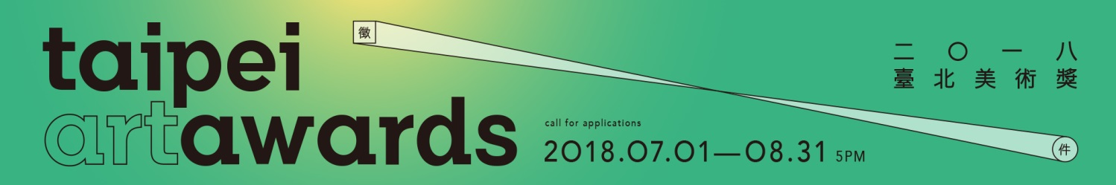

呈現當代藝術新樣貌，宣告你對藝術的熱愛！
2018年「臺北美術獎」徵件開跑，7/1-8/31開放線上報名！

「臺北美術獎」為臺北市立美術館承辦的年度藝術競賽展，自1983年開館首次舉辦以來從未間斷。三十餘年來見證臺灣當代藝術發展脈動，累積的豐碩成果展現臺灣當代藝術的飽滿能量，是國內具前瞻性、指標性的視覺藝術獎項。2017年臺北美術獎因北美館修繕工程，移師台北當代藝術館舉辦。北美館經歷館舍暫停開放、即將於今年夏天漸次重新開館，本屆「臺北美術獎」正式重返北美館，以個別展間型態舉辦，展現不同以往的展覽格局，預計自2018年12月22日展出至2019年3月24日。

徵件將於2018年7月1日零起時至8月31日下午五時止統一開放線上報名。參賽作品不限媒材、尺寸，凡創作時間於2016年1月1日後完成之單件或系列創作，未曾在國內公開競賽獲獎，即符合參賽資格，具備中華民國國籍、在臺永久居留證之個人或團隊皆可報名參與，逾時不候。

「臺北美術獎」本屆同採三階段進行評審作業，初審由評審團針對參賽者線上登錄資料進行審查，並擇期於官網公佈複審入選名單；複審將提供場地尺寸予參賽者進行空間規劃，另擇期進行口頭簡報，參與者親身說明作品與執行理念、展出空間規劃、其它參考作品，並由評審團進行現場提問（說明至多5分鐘、委員問答8分鐘）。進入決審之參賽者將於北美館三樓展間以展覽實踐創作提案、由評審團進行評選，最終決審將選出首獎「臺北美術獎」乙名、「優選獎」五名及「入選」數名。

「臺北美術獎」首獎獲獎者，將可獲得於臺北市立美術館舉辦個展的契機，並榮獲獎金新臺幣55萬元（含稅）與獎座、獎狀、專輯等獎勵；「優選獎」每名可獲獎金新臺幣12萬元整（含稅）與獎狀、專輯等獎勵，「入選獎」亦可獲得獎狀與專輯等獎勵。報名簡章與詳細參賽資訊，請至臺北市立美術館官網（https://www.TFAM.museum）與臺北美術獎網站（https://taa.TFAM.museum） 查詢，或洽專線02-2595-7656分機207高小姐、分機217李小姐。

臺北美術獎
「臺北美術獎」為臺灣當代藝術圈重要且具前瞻性、指標性的視覺藝術獎項之一，鼓勵具獨特風格與時代精神之作品，力求發掘優秀之藝術創作者，希冀激發臺灣藝術圈產出更多元的思考與創意能量，多年來的累積已成為藝壇新秀展現創作能量的舞臺。本獎項由「臺北市美展」演變而來。自1996年起，為了因應時代潮流及藝壇生態變化，將傳統的十項競賽項目分類改成平面、立體及應用三大類，獎項設「臺北獎」3類共9名，除參賽原作展出外，亦同時展出同系列作品。2001年後，捨棄分類競賽的方式，把展覽定位為不分媒材與參賽項目，強調實驗與潛力，以發掘「年度新秀」作為重點的青年競賽展，將「臺北獎」正式更名為「臺北美術獎」，得獎作品得以藝術家的規劃展出。2010年本獎項在競賽機制及獎勵方式上，將評審制度分為初審、複審、決選三階段進行，最後決選階段將由入圍者以小型個展的方式角逐「臺北美術獎」榮譽，可獲本館舉辦個展資格。

